1. **功能頁面背景資料**

|  |  |  |  |
| --- | --- | --- | --- |
| 功能頁面名稱 | | 採購發包模組-新增分包預算 | |
| 頁面檔名 | | SubBudgetAdd.aspx | |
| 隸屬模組 | | 採購發包模組 | |
| 使用權限 | |  | |
| 使用者操作流程 | | | |
| User | | | System |
| 1 |  | |  |
| 2 |  | |  |
| 3 |  | |  |
| 4 |  | |  |
| 5 |  | |  |

1. **共用Session及Utility類別列表**
   1. **既有共用Session**

|  |  |  |
| --- | --- | --- |
| Session名稱 | 用途說明 | 產生頁面 |
| UserName | 使用者ID | login.aspx |
| Name | 使用者暱稱or名稱 | login.aspx |
| CompanyName | 公司名稱 | login.aspx |
| DatabaseName | 資料庫名稱 | login.aspx |
| PID | 專案PID | Site1.Master |

* 1. **新增共用Session**

|  |  |  |
| --- | --- | --- |
| Session名稱 | 用途說明 | 產生頁面 |
| EWID | 操作工作項目之EWID | **SubBudgetAdd.aspx** |
| PriceID | 操作資源項目之PriceID | **SubBudgetAdd.aspx** |

* 1. **Utility類別**

|  |  |  |
| --- | --- | --- |
| 類別名稱 | 用途說明 | 備註 |
| DBconnection | 資料庫連線資訊 |  |
| Unitlist | 常用單位列表 |  |
| array_process | 操作陣列的相關函式 | 將陣列轉換為用逗點隔開的字串 |
| str_process | 操作字串的相關函式 | 將用逗點隔開的字串轉換為陣列 |

1. **使用者介面(UI)及操作流程說明**
   1. **PageLoad**

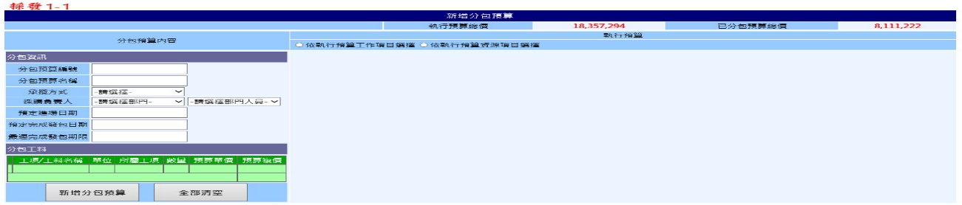

1. 分包預算應從執行預算來做分包，本功能頁面主要分兩大區塊，左邊區塊是分包預算內容，包含分包資訊(預算基本資訊)及分包工料(將所選擇之工項或工料清單列出)，詳3.4介紹。右邊則顯示執行預算，供使用者選擇欲分包之工項或工料，為方便使用者選擇到欲分包之項目，提供依執行預算工作項目選擇及依執行預算資源項目選擇兩種方式，詳3.2~3.3介紹。
2. **注意！**當使用者從執行預算選擇工項/工料時，為方便資料庫存取並計算剩餘數量，每次選擇工料至分包工料皆會修改資料庫中剩餘數量之值(EBusget_ResoueceBK.LastAmount)，倘若使用者選擇工項/工料後並未點選新增分包預算，而直接離開頁面 ，則因視同全部清空.Click(詳3.4.3)，將已扣除之剩餘數量回復。
   1. **Ｏ依執行預算工作項目選擇.Click**

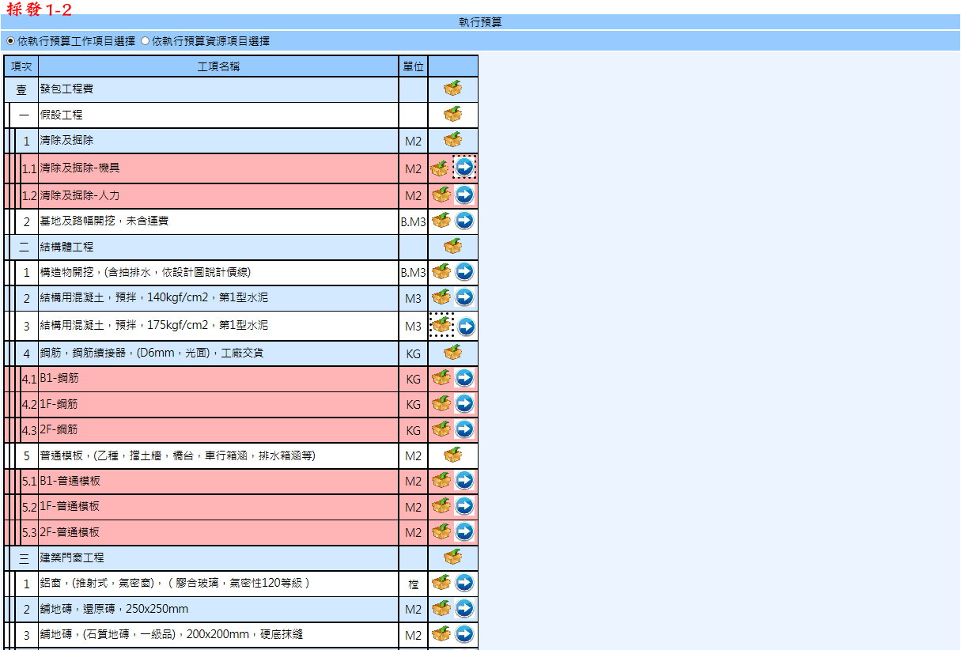

1. Select From EBudget_WBS Where PID=Session("PID")
2. 顯示項次、工項名稱及單位
3. 最後新增一欄放置功能按鈕
   1. If EBudget_WBS.ItemKind="workitem" And EBudget_WBS.ExecuteKind=Null or "RK" or "NK"，放置****(全工項分包)及****(檢視資源項目)
   2. Else If EBudget_WBS.ItemKind="subtotal"，不放置任何按鈕
   3. Else，僅放置****(全工項分包)
      1. **(全工項分包).Click**



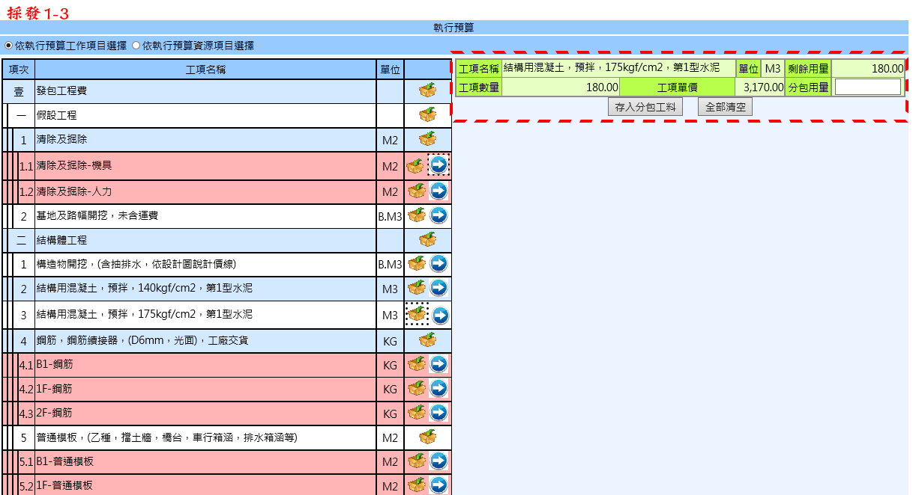

1. Session("EWID")=所選工項之EBudget_WBS.EWID
2. Select From EBudget_ResourceBK Where WiEWID = Session("EWID") And RiLayer=0 or NULL
3. 將所需欄位放入表格中，如圖採發1-3所示(數字部分統一採用三位撇)
4. 紀錄其EBudget_ResourceBK.BKID
5. 存入分包工料.Click：

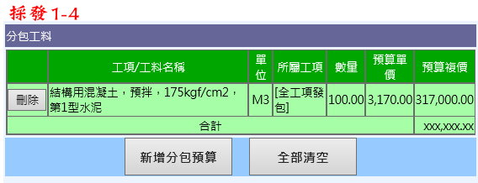

* 1. 將所填之分包內容存放至左區塊分包工料，如圖採發1-4所示(範例中分包用量為100.00)
  2. 第一欄新增刪除Button
  3. 將每一修改過剩餘用量的工項/資源內容存於刪除.Value(或其他屬性)中，儲存內容：EBudget_ResourceBK.BKID-扣減數量(修改前EBudget_ResourceBK.LastAmount-修改後EBudget_ResourceBK.LastAmount); EBudget_ResourceBK.BKID-扣減數量(修改前EBudget_ResourceBK.LastAmount-修改後EBudget_ResourceBK.LastAmount);……
  4. 修改該工項之剩餘用量Update EBudget_ResourceBK Set LastAmount = LastAmount - 分包用量.Text Where BKID=該工項之BKID
  5. 計算扣減比例=剩餘用量(LastAmount)/工項用量(ItemAmount)
  6. 若該工項尚有下階工項，則需一併修改各下階工項之剩餘數量，可用該工項之EBudget_ResourceBK.WiLayerCode及RiLayer=0 or Null來找尋其所有下階工項
     1. LastAmount = ItemAmount * 扣減比例 – (ItemAmount – LastAmount)
  7. 修改該工項(各下階工項)下層資源項目之剩餘用量Update EBudget_ResourceBK Set LastAmount = ItemAmount * 扣減比例 – (ItemAmount – LastAmount) Where WiEWID = Session("EWID") And RiLayer ≧ 1
  8. 修改該工項其所有上階工項之剩餘數量，可用該工項之EBudget_ResourceBK.WiLayerCode 及RiLayer=0 or Null來找尋其所有上階工項
     1. 先計算所屬工作項目之扣減比例=剩餘用量(LastAmount)/工項用量(ItemAmount)
     2. If該上階工項之LastAmount>該上階工項之ItemAmount * 扣減比例 Then LastAmount=該上階工項之ItemAmount * 扣減比例
     3. Else 不修改該上階工項之LastAmount
  9. 自動關閉全工項分包表格

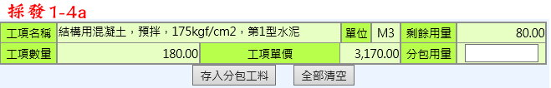

* 1. 倘若使用者再次點選同一工項之****(全工項分包)，則剩餘用量應為修正後之ResourceBK.LastAmount，如圖採發1-4a所示(範例中剩餘用量為180.00-100.00=80.00)

1. 全部清空.Click：分包用量.Text=""
   * 1. **(檢視資源項目).Click**



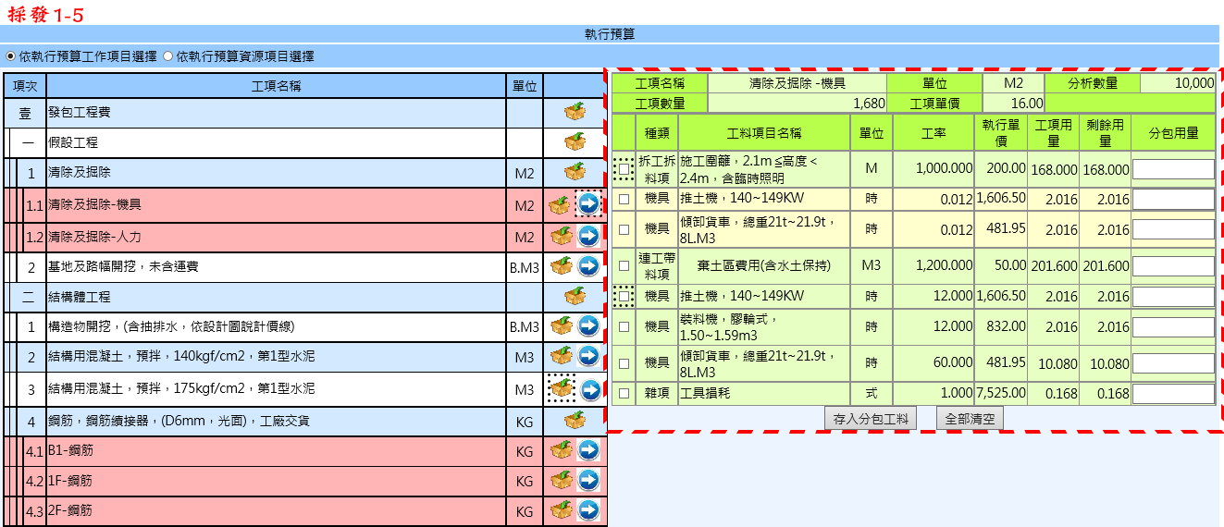

1. Session("EWID")=所選工項之EBudget_WBS.EWID
2. 上半部工項資訊Select From EBudget_ResourceBK Where WiEWID = Session("EWID") And RiLayer = 0
3. 下半部資源資訊Select From EBudget_ResourceBK Where WiEWID = Session("EWID") And RiLayer ≧ 1 OrderBy BKID(遞增)
4. 上半部工項資訊將所需欄位放入表格中，下半部資源資訊依序逐列放入表格中，新增第一欄放置CheckBox元件，新增最後一欄分包用量放置TextBox元件，如圖採發1-5所示(數字部分統一採用三位撇)

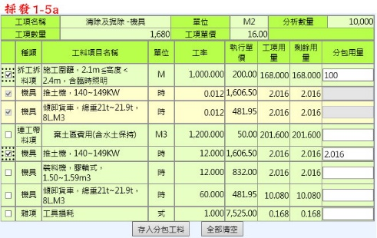

1. If資源項目之EBudget_ResourceBK.RiLayer ≧ 2，當其上層資源項目(EBudget_ResourceBK.RiUpperBKID)勾選時(CheckBox.Checked = True)時，該資源項目之CheckBox.Checked =True、CheckBox.Enabled =Fasle、TextBox.Enabled =Fasle，如圖採發1-5a所示，其上層資源項目取消勾選(CheckBox.Checked = Fasle)時再解除
2. 紀錄各列工料之EBudget_ResourceBK.BKID
3. 存入分包工料.Click：

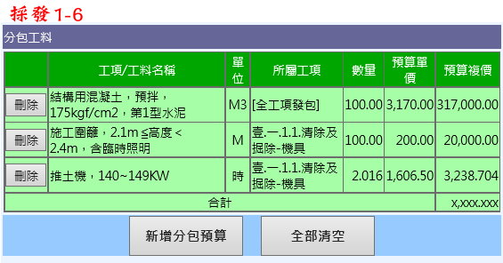

* 1. 將所勾選各列之分包內容(不包含因其上層資源項目勾選而自動勾選之資源項目)，逐列存放至左區塊分包工料，如圖採發1-6所示(範例勾選如圖採發1-5a)
  2. 第一欄新增刪除Button
  3. 將每一修改過剩餘用量的工項/資源內容存於刪除.Value(或其他屬性)中，儲存內容：EBudget_ResourceBK.BKID-扣減數量(修改前EBudget_ResourceBK.LastAmount-修改後EBudget_ResourceBK.LastAmount); EBudget_ResourceBK.BKID-扣減數量(修改前EBudget_ResourceBK.LastAmount-修改後EBudget_ResourceBK.LastAmount);……
  4. 逐列修改各資源項目之剩餘用量Update EBudget_ResourceBK Set LastAmount = LastAmount - 分包用量.Text Where BKID=該資源項目之BKID，並計算各資源項目之扣減比例=剩餘用量(LastAmount)/工項用量(ItemAmount)
  5. 若檢視資源項目表格有因其上層資源項目勾選而自動勾選之下層資源項目，則需一併修改該下層資源項目之剩餘用量Update EBudget_ResourceBK Set LastAmount = ItemAmount * 其上層資源項目之扣減比例 – (ItemAmount – LastAmount) Where BKID=該下層資源項目之BKID
  6. 若勾選之資源項目尚有上層資源項目(EBudget_ResourceBK. WiUpperBKID isNot Null)時，則需一併修改其上層資源項目之剩餘用量
     1. 先計算該上層資源項目所含所有下層資源項目之扣減比例=扣減比例=剩餘用量(LastAmount)/工項用量(ItemAmount)
     2. Update EBudget_ResourceBK Set LastAmount = ItemAmount * MAX(各下層資源項目之扣減比例) Where BKID=該上層資源項目之BKID
  7. 修改所屬工作項目之剩餘數量
     1. 先計算所屬工作項目所含之所有資源項目之扣減比例=剩餘用量(LastAmount)/工項用量(ItemAmount)
     2. Update EBudget_ResourceBK Set LastAmount = ItemAmount * MAX(所有資源項目之扣減比例) Where WiEWID = Session("EWID") And RiLayer =0
  8. 修改所屬工作項目其所有上階工項之剩餘數量，可用所屬工作項目之EBudget_ResourceBK.WiLayerCode 及RiLayer=0 or Null來找尋其所有上階工項
     1. 先計算所屬工作項目之扣減比例=剩餘用量(LastAmount)/工項用量(ItemAmount)
     2. If該上階工項之LastAmount>該上階工項之ItemAmount * 扣減比例 Then LastAmount=該上階工項之ItemAmount * 扣減比例
     3. Else 不修改該上階工項之LastAmount
  9. 自動關閉檢視資源項目表格

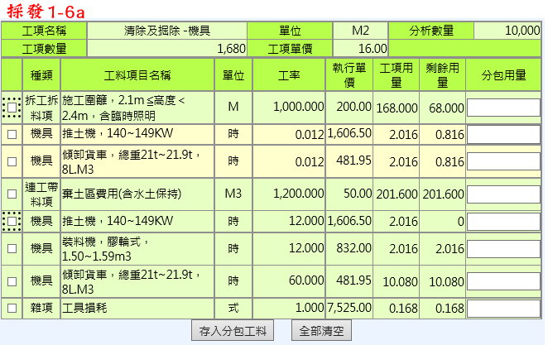

* 1. 倘若使用者再次點選同一工項之(檢視資源項目)，則剩餘用量應為修正後之ResourceBK.LastAmount，如圖採發1-6a所示

1. 全部清空.Click：各列之分包用量.Text=""
   1. **Ｏ依執行預算資源項目選擇.Click**

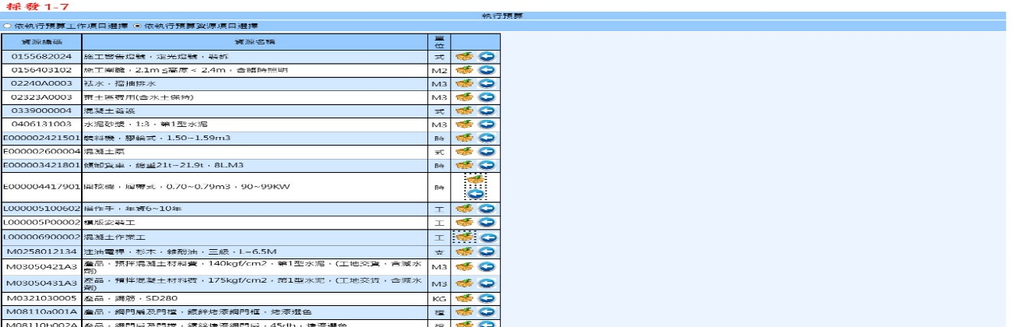

1. Select From Pro_Resource Where PID=Session("PID")
2. 顯示資源編碼、資源名稱及單位
3. 最後新增一欄放置功能按鈕，放置****(全資源分包)及****(檢視父項列表)
   * 1. **(全資源分包).Click**

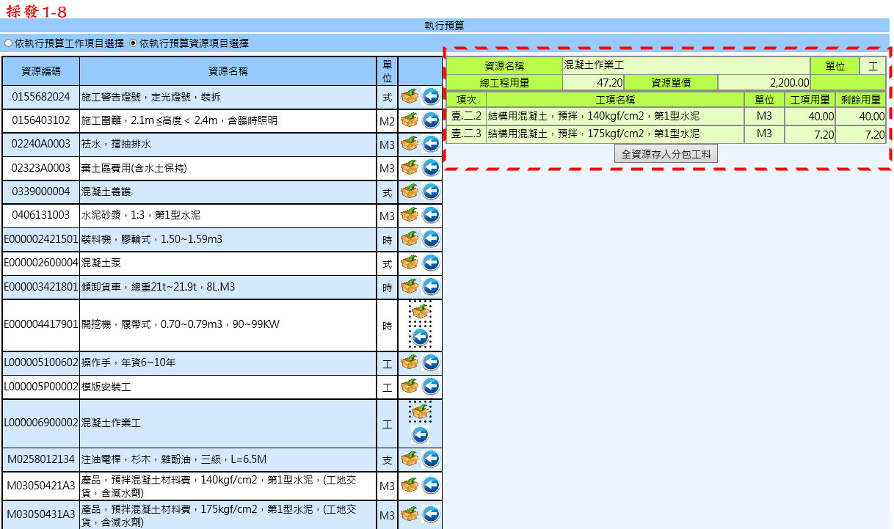

1. Session("PriceID")=所選資源之Pro_Resource.PriceID
2. 上半部資源資訊Select From Pro_Resource Where PriceID = Session("PriceID")
3. 下半部父項資訊Select From EBudget_ResourceBK Where RiPriceID = Session("PriceID") OrderBy BKID(遞增)
4. 上半部資源資訊將所需欄位放入表格中，下半部父項資訊依序逐列放入表格中，如圖採發1-8所示(數字部分統一採用三位撇)

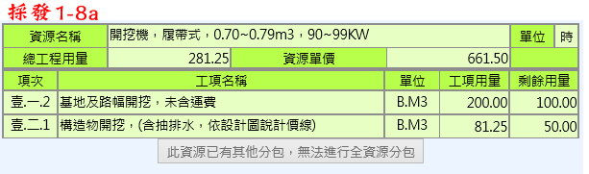

1. 若其父項資訊中任一列剩餘用量<工項用量，則不允許全資源分包，下方Button.Text="此資源已有其他分包，無法進行全資源分包"、Button.Enabled =False，如圖採發1-8a所示
2. 紀錄該資源項目於各父項之EBudget_ResourceBK.BKID及各父項之WiEWID
3. 全資源存入分包工料.Click：

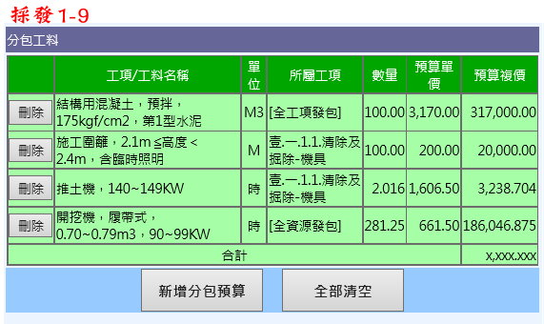

* 1. 將所選資源項目全資源存放至左區塊分包工料，如圖採發1-9所示
  2. 第一欄新增刪除Button
  3. 將每一修改過剩餘用量的工項/資源內容存於刪除.Value(或其他屬性)中，儲存內容：EBudget_ResourceBK.BKID-扣減數量(修改前EBudget_ResourceBK.LastAmount-修改後EBudget_ResourceBK.LastAmount); EBudget_ResourceBK.BKID-扣減數量(修改前EBudget_ResourceBK.LastAmount-修改後EBudget_ResourceBK.LastAmount);……
  4. 修改該資源項目於各父項之剩餘用量Update EBudget_ResourceBK Set LastAmount = 0 Where RiPriceID=Session("PriceID")
  5. 若該資源項目尚有下層資源項目，則需一併修改其下層資源項目之剩餘用量Update EBudget_ResourceBK Set LastAmount = 0 Where RiUpperBKID=該資源項目於各父項之BKID
  6. 修改各父項之剩餘數量Update EBudget_ResourceBK Set LastAmount = 0 Where WiEWID=各父項之WiEWID And RiLayer=0
  7. 修改各父項其所有上階工項之剩餘數量(LastAmount = 0)，可用各父項之EBudget_ResourceBK.WiLayerCode 及RiLayer=0 or Null來找尋其所有上階工項
  8. 自動關閉全資源分包表格
     1. **(檢視父項列表).Click**

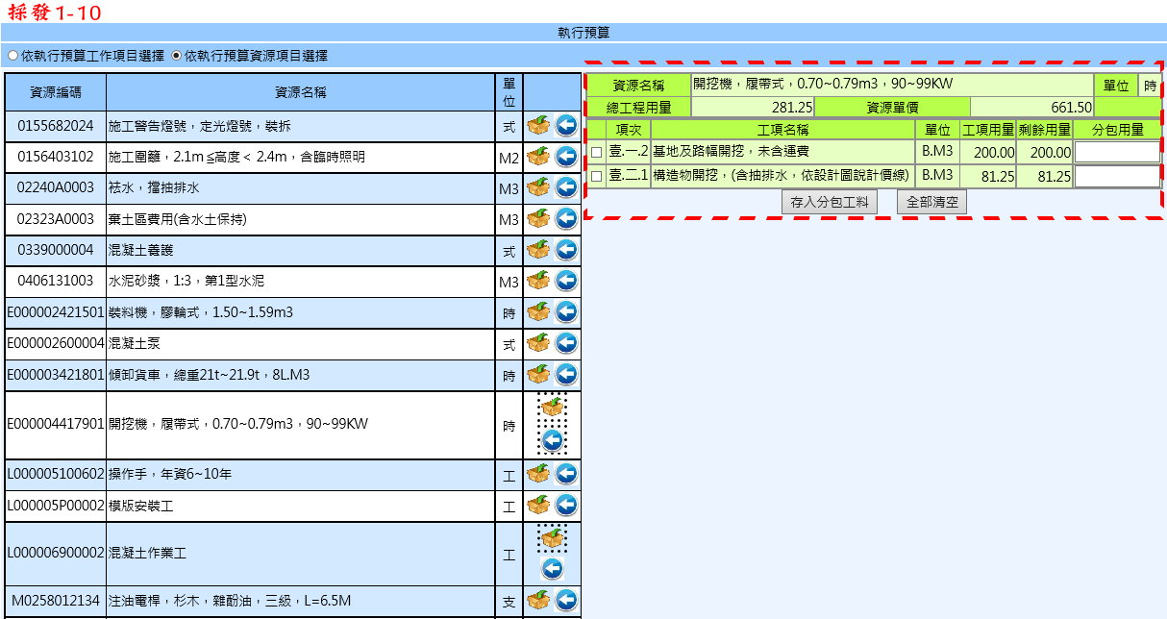

1. Session("PriceID")=所選資源之Pro_Resource.PriceID
2. 上半部資源資訊Select From Pro_Resource Where PriceID = Session("PriceID")
3. 下半部父項資訊Select From EBudget_ResourceBK Where RiPriceID = Session("PriceID") OrderBy BKID(遞增)
4. 上半部資源資訊將所需欄位放入表格中，下半部父項資訊依序逐列放入表格中，新增第一欄放置CheckBox元件，新增最後一欄分包用量放置TextBox元件，如圖採發1-10所示(數字部分統一採用三位撇)
5. 紀錄各列工料之EBudget_ResourceBK.BKID
6. 存入分包工料.Click：

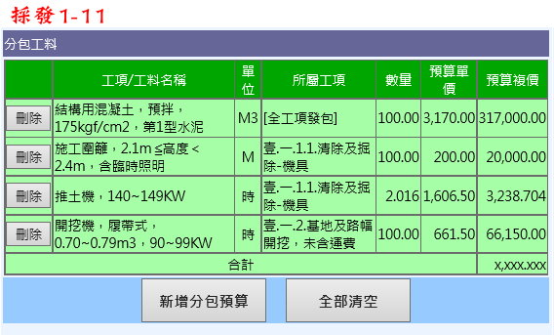

* 1. 將所勾選各列之分包內容，逐列存放至左區塊分包工料，如圖採發1-11所示(範例中分包用量為100.00)
  2. 第一欄新增刪除Button
  3. 將每一修改過剩餘用量的工項/資源內容存於刪除.Value(或其他屬性)中，儲存內容：EBudget_ResourceBK.BKID-扣減數量(修改前EBudget_ResourceBK.LastAmount-修改後EBudget_ResourceBK.LastAmount); EBudget_ResourceBK.BKID-扣減數量(修改前EBudget_ResourceBK.LastAmount-修改後EBudget_ResourceBK.LastAmount);……
  4. 逐列修改各資源項目之剩餘用量Update EBudget_ResourceBK Set LastAmount = LastAmount - 分包用量.Text Where BKID=該資源項目之BKID，並計算各資源項目之扣減比例=剩餘用量(LastAmount)/工項用量(ItemAmount)
  5. 若勾選之資源項目尚有上層資源項目(EBudget_ResourceBK. WiUpperBKID isNot Null)時，則需一併修改其上層資源項目之剩餘用量
     1. 先計算該上層資源項目所含所有下層資源項目之扣減比例=扣減比例=剩餘用量(LastAmount)/工項用量(ItemAmount)
     2. Update EBudget_ResourceBK Set LastAmount = ItemAmount * MAX(各下層資源項目之扣減比例) Where BKID=該上層資源項目之BKID
  6. 修改所屬工作項目之剩餘數量
     1. 先計算所屬工作項目所含之所有資源項目之扣減比例=剩餘用量(LastAmount)/工項用量(ItemAmount)
     2. Update EBudget_ResourceBK Set LastAmount = ItemAmount * MAX(所有資源項目之扣減比例) Where WiEWID = Session("EWID") And RiLayer =0
  7. 修改所屬工作項目其所有上階工項之剩餘數量，可用所屬工作項目之EBudget_ResourceBK.WiLayerCode 及RiLayer=0 or Null來找尋其所有上階工項
     1. 先計算所屬工作項目之扣減比例=剩餘用量(LastAmount)/工項用量(ItemAmount)
     2. If該上階工項之LastAmount>該上階工項之ItemAmount * 扣減比例 Then LastAmount=該上階工項之ItemAmount * 扣減比例
     3. Else 不修改該上階工項之LastAmount
  8. 自動關閉檢視資源項目表格

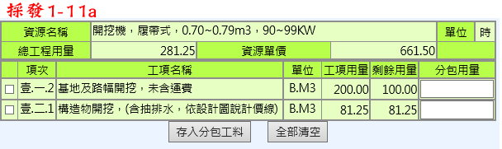

* 1. 倘若使用者再次點選同一工項之(檢視父項列表)，則剩餘用量應為修正後之ResourceBK.LastAmount，如圖採發1-11a所示

1. 全部清空.Click：各列之分包用量.Text=""
   1. **分包預算內容**

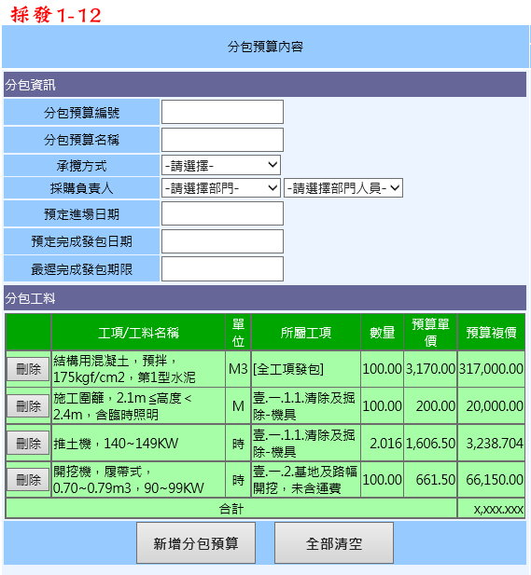

* + 1. **刪除.Click**

1. 讀取所點選按鈕之.Value(或其他屬性)
2. 先以「;」(半形分號)拆解字串，再以「-」拆解各字串，分別儲存至Array_BKID及Array_DisCount兩陣列中
3. 執行Update EBudget_ResourceBK Set LastAmount = LastAmount+Array_DisCount(i) Where BKID = Array_BKID(i)
4. 於分包工料移除該筆資料列
   * 1. **新增分包預算.Click**
5. 檢查分包預算編號及分包預算名稱必填
6. 再檢查分包工料中是否有至少一項工項/工料
7. 先將分包預算主資訊Imsert Into SubBudgetList內
8. 再將工料內容逐項Insert Into SubBudget_Item中
   1. SubBudget_Item.DisCountRecord=刪除.Value(或其他屬性)
      1. **新增分包預算.Click**
9. 動作等同逐列執行刪除.Click，詳3.4.1